王 龙
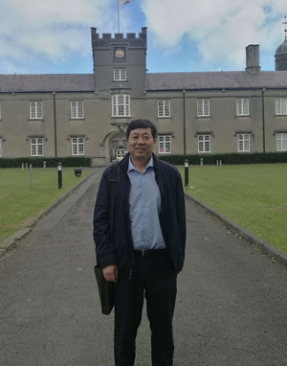
职称：副教授
电话：02762255804
邮箱：zmwl@whut.edu.cn
研究方向：产业投资与产业竞争力
个人简介
王龙，男，1972年2月生，博士学位。武汉理工大学经济学院国际经济与贸易系，副教授。
主讲课程
国际经济技术合作、国际投资、世界经济概论
主持科研项目 （2010年以来）
[1] 武汉光电子信息产业国际竞争力研究（主持），武汉市软科学项目，2008—2009；
[2]中国商用专用车市场需求研究（主持），企业委托，2008—2009年；
[3]中国乘用车零部件产业结构升级研究（主持），企业委托，2009—2010年；
[4]国际经济与贸易专业学生创新教育的研究与实践（主持），校级教研课题，2008—2010；
发表论文情况 （2010年以来）
[1]科技型中小企业股权激励的探讨，中国人力资源开发，2004. 6
[2]中国汽车产业技术创新战略的思考，武汉理工大学学报（信息与管理工程版），2004.8
[3]Global Competitiveness Evaluation Index of Chinese Auto Industry，2007 服务系统与服务管理国际会议（EI检索）
[4]Global Competitiveness of Chinese Auto Industry，第四界电子商务国际会议论文，2005年6月（ISTP检索）

